Seminari BOM 2019 – 2020
https://site.unibo.it/byzantium-eastern-mediterranean
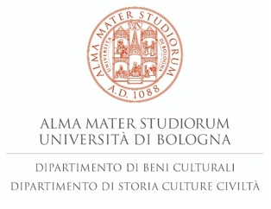
‘Bisanzio e l’Oriente Mediterraneo’ – Mesē. Laboratorio di Bizantinistica
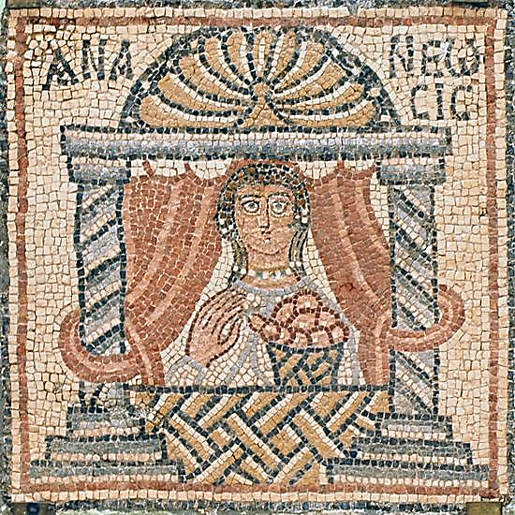
L’innovazione nel mondo tardoantico e bizantino.
Dimensioni culturali e pratiche sociali

1. Elena Gritti (Università di Bergamo)
Ammiano Marcellino, la percezione del novum nelle Res Gestae
Bologna, 26 novembre, Dipartimento di Storia, Culture, Civiltà, Aula Gambi, ore 14-16.

2. Ramón Teja (emerito, Università di Santander)
Auctoritas vescovile prima e dopo Costantino: tra continuità e innovazione
Ravenna, 10 dicembre, Dipartimento di Beni Culturali, Aula del Giardino Pensile, ore 14-16.

3. Salvatore Cosentino (Unibo, DBC)
La rivoluzione silenziosa. Cosa fu la cosiddetta ‘riforma tematica’?
Ravenna, 17 gennaio, Dipartimento di Beni Culturali, Aula del Giardino Pensile, ore 14-16.

4. Tommaso Giuliodoro (Università di Padova)
Dalla prefettura all'esarcato: innovazioni istituzionali ed amministrative nell'Africa alla fine del VI secolo.
Bologna, 31 gennaio, Dipartimento di Storia, Culture, Civiltà, Aula Gambi, ore 14-16.

5. Cristina Carile (Unibo, DBC)
Visualità del celeste: la sostanza della manifestazione divina e la sua espressione.
Ravenna, 14 febbraio, Dipartimento di Beni Culturali, Aula del Giardino Pensile, ore 14-16

6. Giulia Marsili (Unibo, DISCI)
Scoprire l’innovazione: le ricerche di R. L. Van Nice sul cantiere di S. Sofia a Costantinopoli.
Bologna, 28 febbraio, Dipartimento di Storia, Culture, Civiltà, Aula Gambi, ore 14-16.

7. Giorgio Vespignani (Unibo, DBC)
Renovatio, dalla antichità al secolo XVI: il caso della statuaria dell’Ippodromo di Costantinopoli.
Ravenna, 13 marzo, Dipartimento di Beni Culturali, Aula del Giardino Pensile, ore 14-16.

8. Georgios Deligiannakis (Unibo - Open University of Cyprus)
The Cypriots in the Late Roman World
Bologna, 27 marzo, Dipartimento di Storia, Culture, Civiltà, Aula Fumagalli, ore 15-17.

9. Isabella Baldini (Unibo, DISCI)
Lucerne bizantine al tornio. Innovazione e cultura materiale nel VII secolo
Bologna, 3 aprile, Dipartimento di Storia, Culture, Civiltà, Aula Gambi, ore 14-16.

10. Claudia Lamanna (Unibo, DBC)
Terme senza acquedotti in età tardoantica
Ravenna, 24 aprile, Dipartimento di Beni Culturali, Aula del Giardino Pensile, ore 14-16.

11. Igor Santos Salazar (Unibo – Universidad de Santiago de Compostela)
Terre fiscali e ricchezza privata: la gestione degli arcivescovi di Ravenna del governo dell'Esarcato tra tradizione e innovazione (750-950).
Bologna, 8 maggio, Dipartimento di Storia, Culture, Civiltà, Aula Gambi, ore 14-16.

12. Margherita Elena Pomero (Unibo, DBC)
Simboli urbici tra tradizione e innovazione nell’impero bizantino: le testimonianze numismatiche (secoli XIII-XIV).
Ravenna, 15 maggio, Dipartimento di Beni Culturali, Aula del Giardino Pensile, ore 14-16.

